

**MODUL CREATIVE DESIGN**

**(MCM 301)**

**MODUL 1**

**DESAIN KREATIF ; SEBUAH PENGANTAR**

**DISUSUN OLEH**

**IKBAL RACHMAT, MT**

**UNIVERSITAS ESA UNGGUL**

**2018**

**DESAIN KREATIF ; SEBUAH PENGANTAR**

**A. Pendahuluan**

Kemajuan ilmu pengetahuan dan teknologi yang berkembang pesat saat ini membawa perubahan dalam berbagai bidang kehidupan, salah satunya dalam industry periklanan. Para produsen berupaya mendapatkan hati konsumen untuk dapat menjadikan produk maupun jasanya menjadi pilihan utama (prioritas), dengan penyajian iklan yang menarik.

Saat ini telah menggunakan berbagai media mulai dari media cetak hingga media elektronika, bahkan dengan kemudahan yang ditawarkan oleh berbagai operator telekomunikasi iklan dapat juga tersaji dalam media *online*.

Kegiatan media industry periklanan salah satu contohnya yakni media luar ruan yang secara kasat mata keberadaanya sangat akrab dalam kehidupan sehari-hari, seperti billboard, neon box, spanduk, signboard dan lain sebagainya.

Iklan sebagai ujung tombak sebagai salah satu dari bagian penting pada proses tercapainya kesuksesan suatu program sosialisasi, iklan memegang peranan penting dalam mencapai tujuan produsen atau pengirim pesan (komunikator), karenanya diperlukan teknik tertentu dalam penyampaiannya.

Strategi harus dirancang secara kreatif, dengan menggali segala sesuatu di balik fakta dan menyusunnya ke arah gagasan kreatif yang mampu menciptakan penjualan. Strategi kreatif bukan semata-mata proses logika, tetapi juga menyangkut seni.

Tujuan pokok perencanaan kreatif periklanan yakni agar iklan dapat membentuk iklan yang lebih kreatif sehingga berhasil mencapai tujuan sebagai mana yang diharapkan secara maksimal.

Perencanaan sangat menentukan hasil kampanye periklanan, karena perlu dilakukan perencanaan. Perencanaan merupak proses yang penting dari semua fungsi manajemen, karena tanpa perencanaan fungsi-fungsi lain dalam pengorganisasian, pengarahan dan pengontrolan tak akan dapat berjalan.

Dalam perencanaan kreatif periklanan, hal yang sangat penting dilakukan berupa perumusan tujuan periklanan dan segmentasi pasar untuk menentukan pasar sasaran dan khalayak sasaran, dimana kegiatan tersebut dirumuskan dalam bentuk perencanaan kreatif periklanan.

**B. Kompetensi Dasar**

Mengetahui pengertian berfikir dalam desain, berfikir kreatif, desain, dan kreatif desain.

**C. Kemampuan Akhir yang Diharapkan**

1. Mahasiswa dapat menjelaskan pengertian desain sebagai sebuah proses kreatif
2. Mahasiswa dapat menguraikan epistimologi desain.
3. Mahasiswa dapat menjelaskan tentang pengetahuan desain.
4. Mahasiswa dapat menjelaskan tahap pengembangan ide kreatif

**D. Kegiatan Belajar 1**

**DESAIN SEBAGAI SEBUAH PROSES KREATIF**

Thomas Alfa Edison, di jaman dahulu berhasil menciptakan bola lampu listrik dan kemudian tercipta pula lingkaran industri untuk mendukung bola lampu tersebut. Penemuan bola lampu ini disebut sebagai penemuan terbesar. Namun Thomas sangat menyadari bahwa penemuan itu tidak lebih dari sekedar sebuah tipuan mata apabila tidak didukung oleh system pembangkit listrik yang bisa membuat bola lampu tersebut menyala dan menjadi benar-benar berguna. Dan dia pun menciptakannya.

Sebuah penemuan, sehebat apapun, tidak akan bisa menjadi besar tanpa ada teknologi atau peralatan yang mendukung hingga penemuan tersebut menjadi benar-benar berfungsi. Penciptaan sarana pendukung sudah tentu menjadi mutlak sehingga manfaat bisa terjadi.

Untuk menciptakan hingga menerapkan sebuah karya menjadi tepat guna, dibutuhkan kemampuan berpikir (design) yang beda, yang sanggup menetapkan karya tersebut hingga menjadi sebuah penciptaan. Berpikir mencipta tidak sekedar membuat satu hal, tetapi juga bisa memahami kebutuhan dari karya yang kita ciptakan. Kita juga dituntut untuk memikirkan solusi dari karya yang sudah kita ciptakan. Pendekatan yang dilakukan oleh Thomas Alfa Edison, adalah sebuah contoh bagaimana “berpikir desain”.

Bila kita berada dalam wilayah sebagai produsen atau mungkin lebih kerennya “pengusaha”, tentu akan dituntut untuk juga memikirkan siapa yang akan membeli produk kita, siapa pula yang akan menjadi pelanggan setia bagi produk kita. Sehingga produk yang kita punya, bisa menjadi sesuatu yang mudah diterima oleh sasaran produk kita (konsumen).

Berpikir desain, adalah sebuah metode yang berupaya menumbuhkan inovasi secara berkesinambungan dengan berpusat pada sifat, perilaku dan etos manusia. Pemahaman secara menyeluruh, melalui observasi untuk mengetahui apa yang konsumen suka dan tidak suka, apa yang konsumen ucap atau tidak tentang produk kita. Sehingga menarik kembali kita ke dalam penggalian ide, pembungkusan, pemasaran dan penjualan produk kita.

Desain, tidak semata pembuatan layout atau mungkin pembungkus dari sebuah produk. Tidak pula sekedar membuat tampilan menjadi hidup. Namun lebih dari itu. Desain adalah bagaimana kita berpikir dari mulai awal – proses – pembentukan – hingga beredar di konsumen.

Proses perancangan dalam desain tidak bisa lagi hanya bertumpu pada akal sehat, pengalaman empirik, dan kontemplasi seseorang saja. Masalah yang dihadapi semakin kompleks, sehingga kualitas desain tidak hanya diukur dari orisinalitas dan daya kreativitas peserta didik dalam menampilkan desain, tapi juga dari penalarannya untuk menguraikan, menjabarkan, menganalisis dan memecahkan masalah yang dihadapi, kemudian mengambil keputusan yang terbaik.

Pada dasarnya mendesain adalah sebuah proses yang melibatkan alat untuk memproses (informasi), subyek yang diproses (masalah) dan pemroses (pendesain).

Desain merupakan hasil dari sebuah proses berpikir yang berlandaskan pada ilmu pengetahuan yang bersifat rasional dan pragmatis. Dan untuk mencapai hasil yang optimal diperlukan suatu metodologi berpikir tertentu, baik dalam kurikulum maupun pelaksanaannya, yaitu sebuah upaya mencari dan menemukan (inventive) pemecahan desain secara sistematik, dengan strategi desainnya adalah merumuskan masalah yang paling optimal dari constrain yang ada. Dalam proses merancang, hal inilah yang merupakan inti dalam desain.

Diperlukan suatu iklim yang kondusif, yang memang dikondisikan untuk merangsang kreativitas, misalnya bersikap terbuka, memberikan kesempatan untuk mengembangkan gagasan (tidak membatasi imajinasi), menjalin suasana saling menghargai dan menerima, mendorong berpikir divergen (proses berpikir ke semua arah dan menghasilkan berbagai alternatif pemecahan) dan konvergen (proses berpikir yang mencari jawaban tunggal yang paling cepat), keamanan dan kenyamanan berpikir eksploratif, dan memberi kebebasan dalam pengambilan keputusan.

merencanakan suatu projek, berarti mengembangkan keterampilan berpikir kreatif, mengembangkan sudut pandang yang berbeda, berimajinasi, berempati dan menata kembali informasi yang diserap secara akurat, terstruktur dan terjadilah proses berpikir kreatif. Tetapi, seseorang yang berpikir kreatif bukanlah seorang yang pandai berimajinasi saja, namun juga seorang yang tahu cara mengumpulkan data, membuat evaluasi, dan tahu pula kapan harus bertindak (mewujudkan imajinasinya menjadi kenyataan), sehingga apa yang diangan-angankan oleh seseorang dapat pula dilaksanakan oleh orang lain.

Pada dasarnya setiap orang memiliki potensi kreatif, tetapi dibutuhkan kondisikondisi tertentu, baik kondisi-kondisi eksternal (dari lingkungan dalam arti kata sempit dan luas, mencakup kondisi sosio-kultural dan politis) maupun kondisi-kondisi internal (pribadi, dalam diri individu) agar dapat muncul, tumbuh dan terwujud menjadi karyakarya kreatif yang bermakna untuk individu dan masyarakat.

Seseorang mempengaruhi dan dipengaruhi oleh lingkungan dimana ia berada, dengan demikian baik perubah maupun lingkungan dapat menunjang atau menghambat upaya kreatif. Implikasinya adalah bahwa kemampuan kreatif dapat ditingkatkan melalui pendidikan.

Terjadinya proses desain yang berorientasi pada aktivitas-aktivitas pemecahan masalah atau problem solving menurut Wallas, Lawson dkk., serta Campbell & Olson menggunakan tahapan langkah-langkah proses berpikir kreatif sebagai berikut.

|  |  |
| --- | --- |
| **Sources** | **Steps** |
| Wallas (1978) | 1. Preparation 2. Incubation 3. Illumination 4. Verification |
| Lawson (1980) | 1. First Insight 2. Preparation 3. Incubation (consisted of illumination and verification) |
| Campbell and Olson  (Mangunhardjana, 1986) | 1. Preparation 2. Concentration 3. Incubation 4. Illumination (included verification) |

Pada tahap persiapan (*preparation*), aktivitas yang dilakukan adalah pemanasan (*warming-up*) dengan eksplorasi data, yang lebih dikenal dengan istilah ‘merangsang munculnya gagasan’. Tujuannya adalah meningkatkan pemikiran dan sikap kreatif dalam arti sikap belajar yang berbeda, lebih bebas, terbuka dan tertantang untuk berperan-serta secara aktif dengan memberanikan diri dan senang memberikan sebanyak mungkin gagasan.

Karena gagasan merupakan keadaan penuh dengan ketegangan yang sempurna, dimana tidak ada apapun yang cenderung kepada kepastian, tidak ada sifat khusus apapun yang dinyatakan, dalam keadaan mana, oleh karenanya, segalanya nampak bebas (Isadora Duncan dalam Ghiselin, 1983:10).

Selain itu, gagasan kreatif dapat muncul dari banyak gagasan, meskipun tidak semua yang dikombinasikan menghasilkan gagasan baru yang baik. Cara berpikirnya sendiri disebut dengan berpikir divergen dan dapat dirangsang dengan mengajukan berbagai pertanyaan yang mendorong ungkapan pikiran dan perasaan yang terbuka (*open-ended thoughts and feeling*) dengan ‘kata kerja manipulatif, membantu seseorang dalam mengembangkan gagasan kreatif dengan melihat hubunganhubungan baru, memanipulasi informasi dan gagasan untuk menghasilkan ide-ide yang orisinal, kalimat yang sering digunakan contohnya bagaimana seandainya…..(mengganti atau substitute), apa yang perlu ditambah? ukurannya? (memperbesar atau magnify)? (Kiswandono, 2000).

Pada tahap pemunculan gagasan ini, pembimbing hanya memberikan sumbangsaran (*brainstorming*), karena gagasan merupakan keadaan ketegangan kacau balau yang mengandung daya khayal yang mendahului perumunan induktif yang berhasil (Alfred North Whitehead dalam Ghiselin, 1983:10), sehingga fasilitator dilarang melarang, memberi kebebasan dalam memunculkan gagasan sebanyak mungkin, membuat kombinasi dan merangsang untuk peningkatan gagasan dengan pertanyaan-pertanyaan yang memacu gagasan (*idea spurring question*).

Setelah tahap pemunculan gagasan, tahapan selanjutnya adalah konsentrasi (*concentration*). Terjadi pengungkapan dari pengertian yang tumbuh secara kritis, yang secara sadar dan rasional, dengan mempergunakan segala kemahiran dan pengertian, memikirkan dengan sepenuhnya, terserap dalam problema yang sudah ditetapkan. Tahap ini merupakan waktu pemusatan perhatian, waktu menimbang-nimbang, waktu menguji, waktu awal untuk mencoba dan mengalami gagal, trial and error, sehingga sadar tentang segala implikasi dan kemungkinan perkembangan dari gagasan.

Yang ketiga adalah tahap inkubasi (incubation) yaitu dengan mengambil waktu sejenak untuk meninggalkan perkara, istirahat, waktu santai, saat dimana dibebaskan dari kerutinan berpikir. Tahap inkubasi menurut Kiswandono yakni melepaskan diri untuk sementara dari masalah yang dihadapi (cooling down), dalam arti bahwa ia tidak secara sadar dan sengaja memikirkannya, tetapi ‘mengeramnya’ dalam alam pra-sadar, untuk kemudian timbul suatu pemahaman serta kematangan terhadap ide awal. Sebagaimana nyata dari analisis biografi maupun laporan-laporan tokoh-tokoh seniman dan ilmuwan, tahap ini penting artinya dalam proses timbulnya inspirasi (Kiswandono, 2000).

Pada tahap ini dibebaskan dari pelatihan, instruksi diarahkan agar dapat merenung, misalnya semua gambar tidak boleh dibawa pulang, disimpan dilemari, setelah keluar dari ruangan, silakan bersantai, lupakan!, tidur saja! atau dengarkan musik!.

Tahap selanjutnya yakni iluminasi (illumination) : HEUREKA!.... ‘Heureka (telah saya temukan)!’, ucapan Archimedes ini merupakan metode berpikir heuristik; kunci dari proses perancangan dalam desain, yang menggunakan analogi dan hipotesis, dengan menggunakan metode alternatif pemecahan masalah. Tahap AHA ketika segalanya jelas, mendapatkan ide gagasan, pemecahan masalah, penyelesaian, cara kerja, jawaban baru, muncul gagasan hasil penggabungan informasi yang didapat dari tahap eksplorasi (pengayaan informasi), kemudian diwujudkan dalam gambar atau maket model, dalam hal ini dituntut berpikir alternatif, bersikap fleksibel, dan mau selalu mengembangkan atau merubah gambar atau desain mereka.

Tahapan terakhir proses berpikir kreatif adalah verifikasi (verification), tahapan dimana menghadapi dan memecahkan masalah-masalah praktis sehubungan dengan perwujudan ide, gagasan, pemecahan, penyelesaian, cara kerja, jawaban baru. Tahapan ini merupakan perbaikan dari perwujudan dan tanggung jawab terhadap hasil produk kreatif. Diseminasi dari perwujudan produk kreatif untuk diteruskan kepada masyarakat yang lebih luas terjadi setelah perbaikan dan penyempurnaan terhadap karyanya itu berlangsung. Seperti menghubungi, meyakinkan dan mengajak orang, menyusun rencana kerja dan melaksanakanannya.

Tahapan-tahapan tersebut di atas diterapkan dalam kegiatan kerja desain menyesuaikan kemampuan masing-masing dengan memperhatikan perbedaan tingkatan antara pemula dan tingkat lanjutan.

Secara umum metode desain dapat dibagi dalam dua kelompok :

1. **Metode Desain Konvensional**, metode merancang dengan gambar (Desi'gn by Drawrng).

Adalah proses merancang dengan gambar yang dilaksanakan menggunakan gambar dengan skala tertentu dan dilengkapi dengan model, pola, maket atau prototipe (mock-up) yang merupakan simulasi atau eksplorasi dari keadaan sebenarnya.

Dalam metode desain konvensional berlangsung proses *trial-and-error* bersifat simulasi melalui gambar dan terpisah dari proses produksi barang. Eksplorasi dan simulasi perancangan terutama menghasilkan gagasan serta usulan yang bersifat visual dan teknis.

Metode ini menghasilkan beberapa keuntungan dan kemudahan dalam

proses produksi barang, antara lain:

1. Dimungkinkan untuk memilah proses pelaksanaan pembuatan produk menjadi beberapa bagian yang masing-masing bagian dapat dikerjakan oleh pihak yang berbeda. Dalam hal ini terjadi pembagian kerja (*division of labour*).
2. Metode ini memungkinkan pelaksanaan pembuatan produk yang besar dan rumit karena beberapa komponen pekerjaan dapat dilaksanakan oleh pihak yang berbeda.
3. Pembagian kerja yang terjadi memungkinkan pengerjaan produk dengan jumlah lebih banyak dalam waktu yang lebih singkat karena beberapa komponen pekerjaan dapat dilaksanakan secara simultan pada waktu yang bersamaan dan komponen-komponen ini kemudian dirakit (*assembling*) menjadi benda karya desain yang diinginkan.
4. **Metode Desain Baru**

Metodologi desain mulai berkembang secara signifikan sejak dasawarsa 1960-an (Imam Buchori 2004), dan memunculkan banyak metode baru bidang desain. Terdapat kesamaan yang merupakan ciri darisemua metode baru ini, yaitu adanya upaya membuat jelas kepada publik atas isi pikiran desainer dengan mengeksternalkan proses pemikiran dalam mendesain suatu barang.

Metode-metode ini dipergunakan untuk menelaah segala hal yang mendasari keputusan desain. Demikian juga untuk menilai kembali atau menguji suatu keputusan desain yang telah diambil.

Ciri utama metode desain baru yakni sebagai berikut:

1. Berusaha membuat jelas kepada publik (stakeholder) isi pikiran desainer. Dengan kata lain mengeksternalkan proses pemikiran desain melalui kata-kata (deskripsi), simbol matematis ataupun diagram. Publik yang dimaksud adalah pemilik (owner), pelaksana pembuatan (producer), pengelola (operator) dan pengguna.
2. Terjadi pemisahan yang jelas antara proses pemikiran konsep dari benda yang akan dibuat dengan proses pelaksanaan pembuatan desain menjadi barang yang diinginkan.
3. Proses perancangan diurai menjadi komponen-komponen desain yang kemudian ditelaah satu per satu secara terpisah. Demikian juga dengan proses pelaksanaan pembuatan barang, yang di urai menjadi komponen-komponen pekerjaan pelaksanaan yang dikerjakan secara terpisah.
4. Desainer tidak lagi selalu individual melainkan juga kelompok. Dalam hal ini dikenal beberapa istilah, antara lain Kelompok Desainer, Design Team, Design Board. Dengan demikian kelahiran profesi desainer mandiri, yang diawali melalui metode merancang dengan gambar, semakin dipertegas.
5. Dibandingkan metode desain konvensional, pihak yang berkepentingan dengan hasil desain pada metode desain baru ini lebih luas, meliputi pemilik proyek (owner), pengelola (operator), pengguna (vser,), dan otoritas pembuat dan pelaksana peraturan (legislator).

Desain sebagai sebuah proses kreatif Merupakan pengejewantahan/pelaksanaan manusia sebagai pribadi-pribadi memiliki peran bagi peningkatan kualitas hidup sebagai mahluk sosial.

Bagaimana pendekatan sebuah proses desain agar didapatkan hasil yang efektif serta efisien ?

* efektif : do the things right
* efisien : do the right things

**DESAIN**

**MANUSIA KREATIF**

**PROSES KREATIF**

**KARYA KREATIF**

Alur diatas memperlihatkan bagaimana pola berpikir desain. Dimanfaatkan oleh manusia-manusia kreatif berproses. Kreatif untuk menghasilkan karya-karya kreatif, sebagai Bentuk atas berbagai pertanyaan dan permasalahan dilingkungannya.

Metode berpikir dalam Desain secara umum, dikenal tiga kategori cara berpikir, yaitu cara berpikir logis, berpikir intuitif, dan berpikir rasional. Proses pemikiran sistematis, yaitu penelaahan masalah-masalah rasional sebagai dasar untuk menetapkan keputusan desain, hal ini disebut sebagai berpikir logis atau rasional.

Metodologi Metodologi desain, mengistilahkan tiga cara cara berpikir yaitu :

1. Metode kotak kaca (glass box method)

Metode berpikir rasional yang secara objektif dan sistematis menelaah sesuatu hal secara logis. Metode berpikir seperti ini lazim disebut sebagai reasoning.

Ciri utama metode kotak kaca ;

* Adanya sasaran dan strategi sebelum telaah (analisis) dilaksanakan
* Analisis desain dilaksanakan secara tuntas sebelum keputusan yang diinginkan ditetapkan
* Evaluasi bersifat deskriptif dan dijelaskan secara logis
* Menetapkan strategi perancangan terlebih dahulu sebelum proses analisis

Contoh Metode Kotak Kaca (Karenagatha2015)

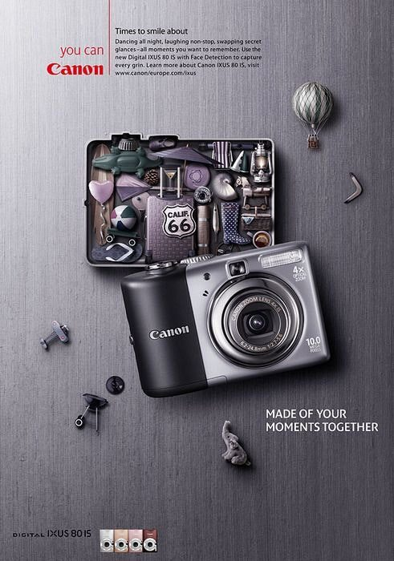

Dalam poster di atas, menggunakan prinsip keseimbangan simetris. Elemen-elemen poster yang terdapat di dalam poster di atas sebagai berikut :

* Bodycopy poster yang berisikan “Times to smile about, Dancing all night, laughing non-stop, swapping secret glances-all moments you want to remember. Use the new Digital IXUS 80 IS with Face Detection so capture every grin. Learn more about Canon IXUS 80 IS, visit http://www.canon/europe.com/ixus”.
* Headline yang berisikan logo “Canon” dan tagline yang berisikan “You can”.
* Subheadline yang berisikan “Made of Your Moments Together”.
* Ilustrasi fotonya adalah HD (High Demand).
* Poster di atas menampilkan visual produk kamera digital IXUS 80 IS.

Makna poster di atas adalah hanya dengan kamera Digital IXUS 80 IS, dapat mengabadikan momen-momen kebersamaan dengan keluarga dan menangkap setiap senyuman orang.

1. Metode kotak hitam (Black Box Method)

Metode berpikir intuitif atau disebut pula sebagai imagining.

Untuk melaksanakan pendekatan metode kotak hitam, seorang desainer dituntut untuk memiliki pengalaman serta referensi yang banyak serta daya pikir yang tajam.

Contoh Metode Kotak Hitam (Karenagatha2015)

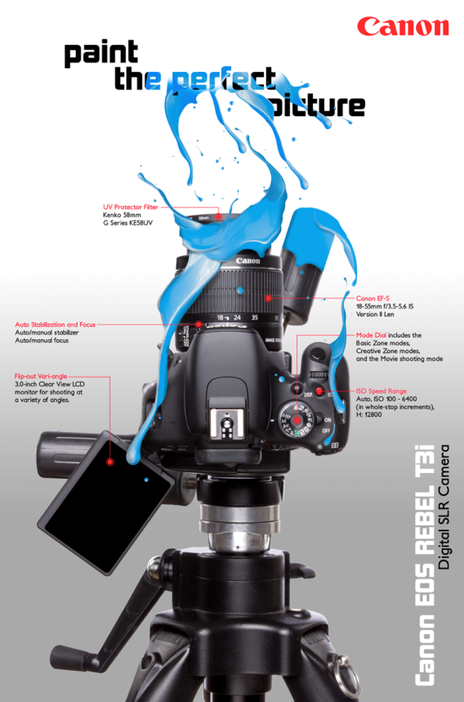

Elemen-elemen poster yang terdapat di dalam poster di atas sebagai berikut :

* Headline poster yang berisikan “Paint the perfect picture”.
* Proses perancangannya mengilustrasikan seakan-akan kamera Canon EOS Rebel T3i melukis lukisan gambar foto.
* Bodycopy poster berisikan fitur-fitur kamera yang terdapat dalam produk kamera Canon EOS Rebel T3i.
* Ilustrasi foto produk kamera Canon EOS Rebel T3i.
* Subheadline poster yang berisikan “Canon EOS Rebel T3i Digital SLR Camera” dengan posisi vertikal.

1. Metode Pengorganisasi Diri (Self-Organizing System)

Kelemahan utama *Glass box method* dan *black box method* bahwa alternatif keputusan yang dihasilkan masih terlalu luas untuk dieksplorasi baik lingkup maupun wilayahhya, dan salah satu cara mengatasi masalah desain melalui metode pengorganisasi diri.

Contoh Metode Pengorganisasian Diri (Karenagatha2015)

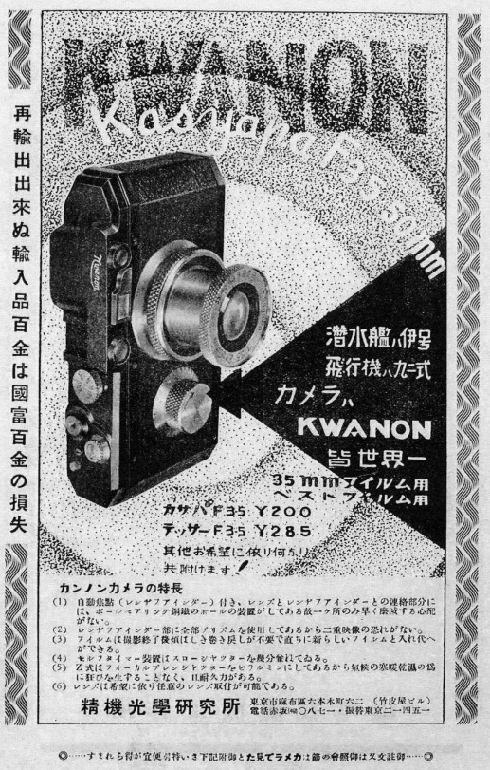

* Invasi : Produk pertama yang dihasilkan perusahaan ini adalah kamera Kwanon.
* Inovasi : Melakukan pembaharuan pada mesin-mesin kamera Canon seperti Hansa Canon dalam berbagai tipe dengan fitur yang bertambah.
* Modifikasi : Mulai tahun 1990-an, kamera Canon menggunakan mesin yang lebih diperbaharui dengan teknologi modern, lensa kamera semakin jernih dan canggih, juga tambahan flash. Mulai tahun 1990-an, produk kamera Canon bertipe EOS yakni Electro-Optical System. Juga kamera nya disediakan auto-focus.

**EPISTIMOLOGI DESAIN**

Epistemologi Desain (Dibuat ulang berdasarkan Yasraf Amir Piliang dalam John A. Walker: 2010, xi).

Epistimologi desain yakni ilmu yang mempelajari tentang hakikat dari pengetahuan tentang desain.

**HUMANITIES**

**SOCIAL**

**ENGINEERING**

**ART & AESTHETICS**

**MATHEMATICS**

**NATURAL SCIENCE**

**DESIGN**

Sebagai cabang keilmuan, ilmu-ilmu desain tidak dapat mencukupi dalam dirinya sendiri. Desain merupakan ilmu yang dibangun melalui peminjaman, baik secara langsung maupun tidak langsung (melalui konsultasi), dari berbagai keilmuan lainnya.

**PENGETAHUAN DESAIN**

Pengetahuan desain dibedakan menjadi empat kategori pengetahuan:

1. Pengetahuan tentang objek (**design object**), mencakup sistem, susunan, struktur, kualitas fisik, dan bentuk objek.
2. Pengetahuan tentang praktik (**design practice**), pengetahuan tentang kegunaan, fungsi, dan utilitas objek.
3. Pengetahuan tentang proses (**design process**), pengetahuan tentang metodologi desain, proses desain, proses produksi, dan konsumsi.
4. Pengetahuan tentang teori (**design theory**), pengetahuan tentang berbagai aspek teoretis dari desain, baik teori tentang objek itu sendiri (filsafat desain), dimensi mental (psikologi desain), dimensi pertukaran (ekonomi desain), dimensi sosial (sosiologi desain) dan dimensi estetik (estetika desain).

**PRACTICE KNOWLEDGE**

**THEORETICAL KNOWLEDGE**

**OBJECT**

**KNOWLEDGE**

**DESIGN**

**KNOWLEDGE**

**PROCESS KNOWLEDGE**

**TAHAP PENGEMBANGAN IDE KREATIF**

Ada anggapan klien bahwa desainer grafis adalah seorang penyihir yang bisa memunculkan ide-ide kreatif secara seketika, hanya dengan mengayunkan tongkat ajaib – atau dalam hal ini menggerakkan mouse dan memencet tombol-tombol kombinasi di keyboard. Padahal, sebagai seorang desainer grafis, kita tahu bahwa, kenyataannya justru sebaliknya.

Menciptakan sebuah ide desain yang orisinil sama sekali bukan sihir yang bisa terjadi dalam hitungan detik. Proses ini mencakup seluruh prosedur menuangkan ide kreatif yang bersumber dari otak desainer ke dalam hasil karya akhirnya.

Hal tersulit bagi seorang desainer grafis adalah menjelaskan proses kreatif di hadapan klien atau manajer proyek, sehingga bisa memahami betapa sulit dan menantangnya profesi sebagai seorang desainer grafis. Berikut enam tahap penting dalam mengembangkan ide kreatif :

1. **Belajar**

Pembentukan ide desain dimulai dengan pembelajaran dan pemahaman yang mendalam tentang dasar-dasar desain yang ingin diciptakan. Pemikiran kreatif harus didukung oleh dasar pengetahuan dan kebijaksanaan yang baik mengenai tren dan perkembangan desain. Meskipun ini bukan kondisi yang mutlak diperlukan untuk mencapai kreativitas, tetapi dengan latar belakang yang kuat dari lapangan sebagai gambaran bagaimana mengaplikasikan ide-ide kreatif ke dalam bentuk nyata.

1. **Pelatihan**

Pelatihan sangat penting untuk mempelajari bagaimana melakukan sesuatu dengan benar. Terlepas dari fakta bahwa merancang dengan tangan sendiri atau dengan menggunakan beberapa perangkat lunak desain, harus sepenuhnya terlatih dalam mengoperasikan alat-alat, sehingga tidak mengalami hambatan dalam proses kreatif untuk menghasilkan desain, semisal desain logo. Sebagai seorang desainer grafis, pelatihan sangat penting dalam efektif untuk menyelesaikan proyek desain secara efektif.

1. **Investigasi**

Sebelum mulai membayangkan sebuah ide, desainer harus memperoleh informasi yang cukup mengenai *client*, termasuk bidang usahanya, jasa yang ditawarkannya, karakter perusahaannya, dan lainnya. Kesalahan seorang desainer grafis yang terburuk adalah, langsung melompat ke tahap merancang, karena sebenarnya tahap investigasi ini sangat penting untuk menghasilkan ide-ide yang faktual dan relevan. Dalam sebagian besar kasus, desainer akan mendapatkan informasi ini dari client saat ia menjelaskan desainer yang diinginkan. Tetapi, jika client tidak memberikan informasi yang cukup, maka beban jatuh ke pundak sang desainer sendiri untuk melakukan penyelidikan penuh mengenai hal-hal yang relevan yang dibutuhkan dalam merancang sebuah desain.

1. **Pencerahan**

Setelah pikiran terpenuhi dengan data dan informasi yang cukup dan yang berkaitan dengan subjek, sekarang saatnya untuk menghadapi fase pencerahan di mana sebuah gagasan kreatif muncul muncul di kepala, yang dapat dimanfaatkan untuk melengkapi rancangan desain. Pada tahap ini, ide itu tidak sepenuhnya menetas dan perlu “dierami” agar lebih matang. Sebaiknya mulai mencatat hal-hal kecil dan potongan-potongan pikiran yang mulai bermunculan, agar kemudian dapat disatukan menjadi sebuah rancangan yang utuh.

1. **Ideasi**

Setelah melalui serangkaian fase yang berat, desainer grafis akan sampai pada tahap awal penghasilan ide kreatif, tahap ini dapat disebut tahap ideasi (Ide kreatif + Generasi). Pada tahap ini dapat dimulai menyaring potongan-potongan kecil kreativitas yang telah diperoleh pada tahap sebelumnya, dan mengubahnya menjadi sebuah ide desain grafis yang tepat. Proses ini melibatkan kemampuan menganalisa rancangan-rancangan yang mungkin menarik untuk dikerjakan, dan menghilangkannya satu per satu, sampai didapat sebuah ide kreatif yang terbaik.

1. **Eksekusi**

Proses kreatif berlanjut ke dalam satu tahapan lagi yang sangat krusial dan menentukan hasil akhir dari seluruh fase yang telah di lewati, yakni eksekusi.

Salah satu kesalahpahaman umum dalam dunia desain grafis adalah bahwa, proses kreatif berakhir saat sebuah ide brilian tercetus. Padahal, tanpa pelaksanaan yang tepat, ide sejenius apapun akan gagal dan kerja keras desainer akan sia-sia, sehingga fase eksekusi ini harus dijalankan dengan sangat seksama.

Fase ini melibatkan proses mengubah sketsa ke dalam format digital, menambahkan warna dan efek, serta menguji hasil akhir apabila diaplikasikan ke dalam beberapa medi, dan setelah mendapat persetujuan akhir dari klien, maka barulah proses desain kreatif dapat dianggap selesai.

**Contoh desain kreatif logo**



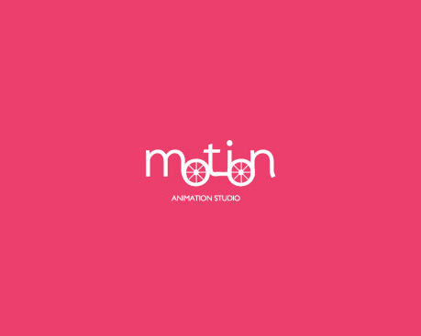

**Contoh desain kreatif logo**



**SELESAI**